Консультация для родителей

«ПОГОВОРИМ О ДЕТСКИХ СТРАХАХ»

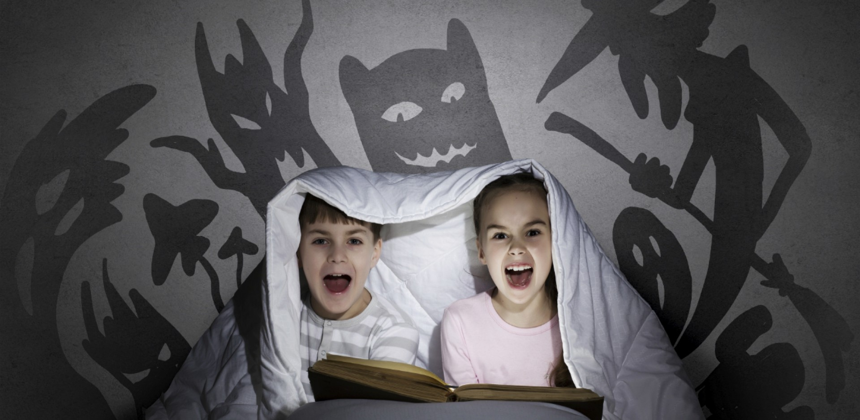

Материал подготовила педагог – психолог: Зоркальцева Н.А.

Детские страхи
Многие родители обеспокоены проявлением страхов у детей. Детские страхи свойственны определенному возрасту, уровню психического развития. Это связано с активным развитием воображения и мышления, и психики ребенка в целом. Для здорового, нормально развивающегося малыша испуг и страх – естественная реакция познания окружающего мира. Обратите внимание! В дошкольном возрасте страхи возникают чаще, чем в последующие годы.
Детские страхи связаны с возрастом:
Для каждого возрастного этапа характерны специфические проявления страхов, которые стоит рассматривать как один из этапов взросления ребенка:
2 года – боязнь неожиданного появления незнакомого резкого звука, боли, высоты, одиночества, может возникнуть страх перед животными, движущимся транспортом. Чаще всего малыш этого возраста боится темноты.
В 3 года появляется страх перед наказанием. Страх у детей этого возраста выражен значительно меньше, если отец принимает участие в воспитании, не подавляется чувство «Я» (малыш должен иметь возможность выражать свои эмоции, переживания).
От трех до пяти лет многие дети боятся сказочных персонажей (чаще Бабу Ягу, Кощея, воображаемых «чудовищ»), боли, неожиданных звуков, воды, транспорта, одиночества, темноты и замкнутого пространства.
В 6 лет иногда появляется страх смерти (своей и родителей), он проявляется не прямо, а в боязни нападений, пожаров, стихии.
Стоит помнить, что дошкольники чувствительно реагируют на конфликты в семье, это усиливает страхи. Страхи часто проявляются при хирургических операциях у детей, при заболевании кого-то из взрослых в семье.
В 7-8 лет прежние страхи, как правило, смягчаются, но появляются новые: боязнь опоздать, получить плохую оценку, то есть, быть неуспешным. Эти страхи связаны с поступлением ребенка в школу.
Перечисленные страхи носят временный, переходящий, возрастной характер с ними не нужно бороться, просто поддержите ребенка, принимая такую особенность его психического развития. Помогают преодолеть страхи игровые методы коррекции: «Рисование страхов»; сочинение сказочных историй с хорошим концом и проигрывание их в семье.
Однако бывают другие страхи, их называют «невротические». В их основе – психическое потрясение, травма, которая послужила причиной формирования страха. Эти страхи более интенсивны и навязчивы в своих проявлениях. Они сохраняются более длительный промежуток времени. Очень часто, ребенок самостоятельно не в силах справиться в невротическими страхами. Поэтому, часто такие страхи сами не проходят, необходима помощь специалистов (психолога, психотерапевта, невролога), и в некоторых случаях, изменение стиля воспитания и взаимоотношения в семье.
Ну что нужно обратить внимание:
У ребенка может наблюдаться выраженные страхи, если:
— беспокойный сон с кошмарами;
— трудности при засыпании;
— нарушения аппетита;
— паническая боязнь темноты;
— пониженная самооценка;
— навязчивые мысли и движения (тики, покачивания и т. п.)
Как не сформировать у ребенка страхи?
Никогда не запирайте ребенка в темном незнакомом помещении.
Не пугайте малыша (отдам чужой тете, придет Баба Яга и утащит, не подходи, собака укусит, т.д.).
Превращайте злых героев в добрых (придумывайте сказки – как Бабка Ежка стала доброй, как паучок помог девочке выбраться из леса и т.д.)
Не перегружайте фантазию ребенка: игрушки должны соответствовать возрасту, исключите агрессивные фильмы, мультфильмы и книги.
Готовьте ребенка заранее к поступлению в детский сад и школу.
Повышайте самооценку малыша.
Подумайте о собственных страхах. Вы можете «привить» их ребенку (боязнь собак, страх смерти, боязнь транспорта, самолета, т.д.)
Учитывайте, что более всего подвержены страхам эмоционально-чувствительные и впечатлительные дети, а также дети, у которых хорошо развито воображение.
Как помочь ребенку, испытывающему страхи?
Первое, и пожалуй, самое главное — это необходимо выяснить причину страха!
Все дети любят фантазировать, воспользуйтесь этим, пусть ребенок рисует свои страхи, сочиняет сказки, в которых он сильный и смелый.
Если малыш боится темноты, замкнутого пространства – зажгите лампу, откройте дверь, положите ему в кровать любимую игрушку.
Может пригодиться игрушечное оружие, оно поможет малышу чувствовать себя увереннее (положите на ночь рядом с кроватью, что бы он мог «защититься»).
Учите преодолевать страх с помощью игр, рисования, проигрывания ситуаций (если боится врача – поиграйте в больницу; если боится темноты, поиграйте в разведчиков и т.д.)
Поощряйте развитие самостоятельности, пусть ребенок чувствует, что он многое умеет, многое знает.
Устранение страхов требует терпения и поддержки родителей. За страхи нельзя ругать, наказывать, стыдить. Помните, что ребенок еще не может управлять своим поведением, поэтому словесные убеждения малоэффективны.
Излишне не запугивайте ребенка
Не злоупотребляйте просмотром фантастических фильмов, чтением страшных сказок.
Будьте терпимы к ребенку и помните, что в Ваших силах вытеснить страх из души малыша навсегда. Оставлять его там нельзя, потому что в будущем это может привести к проблемам (неврозы, повышенная тревожность, раздражительность, необщительность и т.д.)

